**每日市场研报**

**2024年3月7日星期四**



**消息回顾**

* 【**美联储褐皮书显示，自1月初以来，总体上经济活动略有增加，其中八个地区报告活动轻微到适度增长**，另外三个地区报告没有变化，一个地区指出活动略有减弱；大多数地区就业增长速度为“略有增加”至“适度增长”；未来经济增长前景普遍积极，调查对象表示预计未来6至12个月内需求将增强，金融条件将更加宽松。】
* 【**美联储主席鲍威尔在国会作证词，重申可能适合在今年某个时候开始降息**，但美联储需要对通胀回落至目标更有信心才能降息。鲍威尔表示，降息取决于经济发展方向，对通胀降至2%目标有一定信心。他还表示，预计将对拟议中的美国版巴塞尔协议III规则进行广泛的、实质性的修改，以满足银行业反馈的需求。】
* 【知情人士透露，日本央行官员对工资增长的力度越来越有信心，这将支持日本央行在3月或4月取消负利率。至于是在3月采取行动，还是等到4月，官员们尚未达成共识。日本央行预计今年的薪资涨幅将超过去年，并可能考虑调整对消费者支出和生产的评估。】
* 【**加拿大央行将利率维持在5%不变，符合市场预期。**加拿大央行行长麦克勒姆表示，目前考虑降息仍为时过早，预计通胀率将在2024年中期前保持接近3%，然后在下半年开始放缓。】
* 【美国2月ADP就业人数增14万，创2023年12月来最大增幅，预期增15万，前值修正为11.1万人。美国1月JOLTs职位空缺为886.3万人，预期890万人，前值由902.6万人修正至888.9万人。】
* 【美国1月批发销售环比降1.7%，预期升0.5%，前值由升0.7%修正至升0.3%。】
* 【欧元区1月零售销售同比降1%，预期降1.3%，前值降0.8%；环比升0.1%，预期升0.1%，前值降1.1%。】
* 【德国1月出口环比升6.3%，预期升1.5%，前值降4.2%；进口环比升3.6%，预期升1.8%，前值降6.5%。】
* 【澳大利亚2023年第四季度GDP环比增速持平于0.2%，符合市场预期；同比增速放缓至1.5%，符合市场预期，为2021年初以来的最低水平。】
* **今日关注**
* 10:00 中国1-2月贸易帐-人民币计价
* 10:00 十四届全国人大二次会议举行记者会
* 14:45 瑞士2月季调后失业率
* 15:00 英国2月Halifax季调后房价指数月率
* 20:30 美国2月挑战者企业裁员人数
* 21:15 欧洲央行公布利率决议
* 21:30 美国至3月2日当周初请失业金人数
* 21:30 美国1月贸易帐
* 21:45 欧洲央行行长拉加德召开新闻发布会
* 23:00 美联储主席鲍威尔发表货币政策证词
* 23:30 美国至3月1日当周EIA天然气库存
* 次日00:30 美联储梅斯特就经济前景发表讲话

截至3月7日（周四），美国三大股指全线收涨，道指涨0.2%报38661.05点，标普500指数涨0.51%报5104.76点，纳指涨0.58%报16031.54点。LME期铜涨0.64%报8546美元/吨，COMEX黄金期货涨0.68%报2156.5美元/盎司，COMEX白银期货涨1.73%报24.4美元/盎司。ICE5月原糖期货合约收盘涨0.58%，结算价21.45美分/磅。ICE5月期棉涨1.1%，结算价报95.28美分/磅。

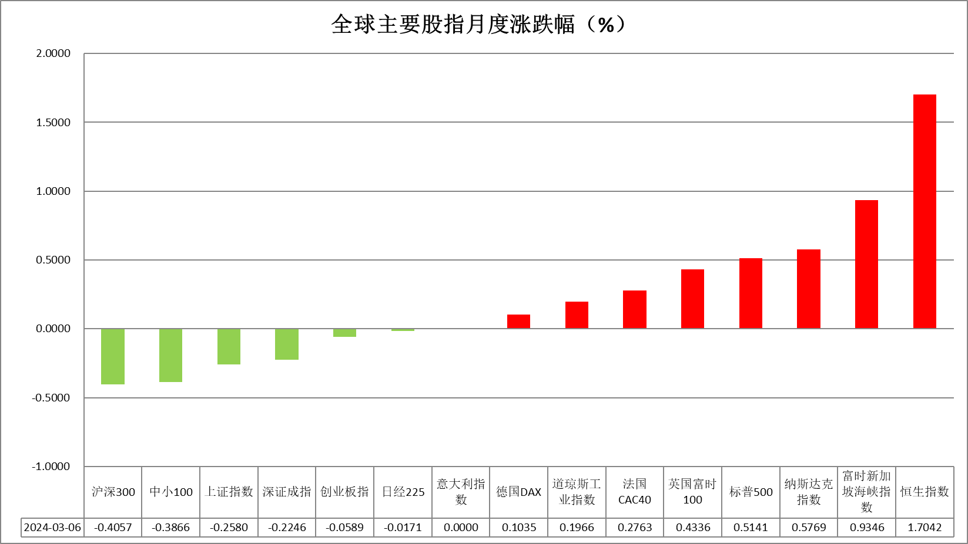

图表1全球股指收盘走势图

* **欧元/美元**

截至周四，美元指数跌0.4%报103.37，非美货币普遍上涨，欧元兑美元涨0.39%报1.0899，英镑兑美元涨0.23%报1.2735，澳元兑美元涨0.93%报0.6564，美元兑日元跌0.43%报149.40。昨日美联储主席鲍威尔在国会作证词，重申可能适合在今年某个时候开始降息，但美联储需要对通胀回落至目标更有信心才能降息，整体发言符合预期维持鹰派基调。美国2月ADP就业人数增14万，创2023年12月来最大增幅，预期增15万，前值修正为11.1万人。美国1月JOLTs职位空缺为886.3万人，预期890万人，前值由902.6万人修正至888.9万人。整体劳动力市场保持火热，同时职位空缺数维持于高位，数据或暗示2月非农就业数据将保有一定韧性。往后看，短期内以欧元区为首的非美国家货币在经济前景好转的情况下有所走强，同时市场对美国经济增速放缓的预期增高，美元指数接连承压下跌，但近期即将公布的非农就业数据以及通胀数据或显示美国经济韧性尚存，届时美元指数在利率预期回升的影响下或有所反弹。

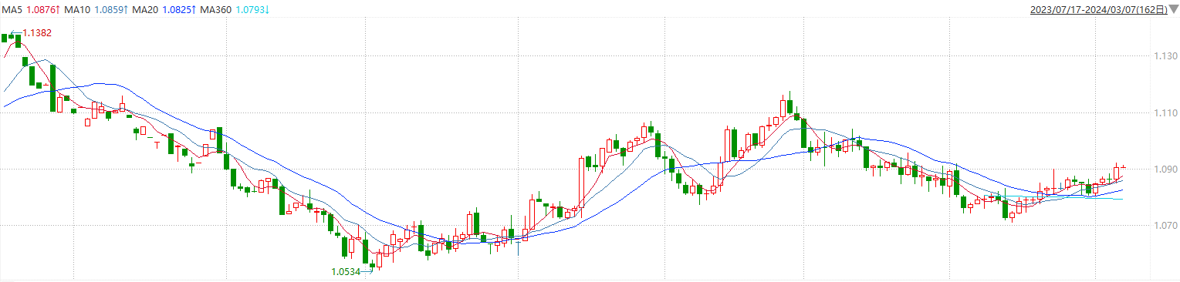

图表2欧元兑美元主力合约走势图

**全球商品**

* **S&P500**

截至3月7日，标普500指数收涨0.51%至5104.76点；迷你标普500主力合约收涨0.43%至5113.25点。美股周三收高，部分挽回了周二的损失。美联储主席鲍威尔重申尚未准备好开始降息，称今年可能降息，但需要更多证据证明通胀已得到控制。美国2月私营就业人数增幅低于预期。市场等待周五的2月非农就业数据。策略上，逢低试多。详细支撑阻力位请见图表4。

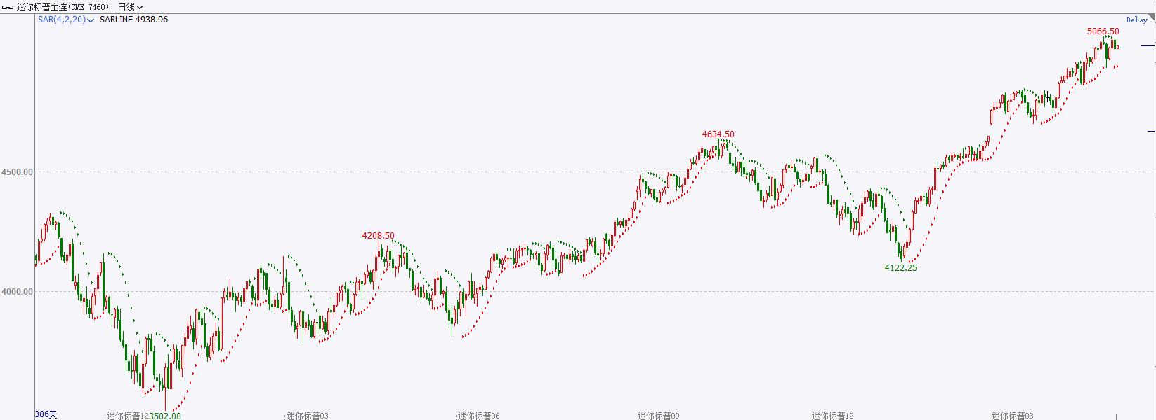

* **富时中国A50**

截至3月6日，富时中国A50指数收跌0.76%至11971.14点；新交所富时A50期指主力合约收跌0.79%至11974点。短期内股指期货基差将维持与市场情绪的高度正相关。随着流动性冲击结束，市场稳定资金活跃度逐渐减弱，净买入规模有所下降，指数企稳回升后续或更多依赖市场自发力量及预期验证。策略上，中长线逢低试多。详细支撑阻力位请见图表4。

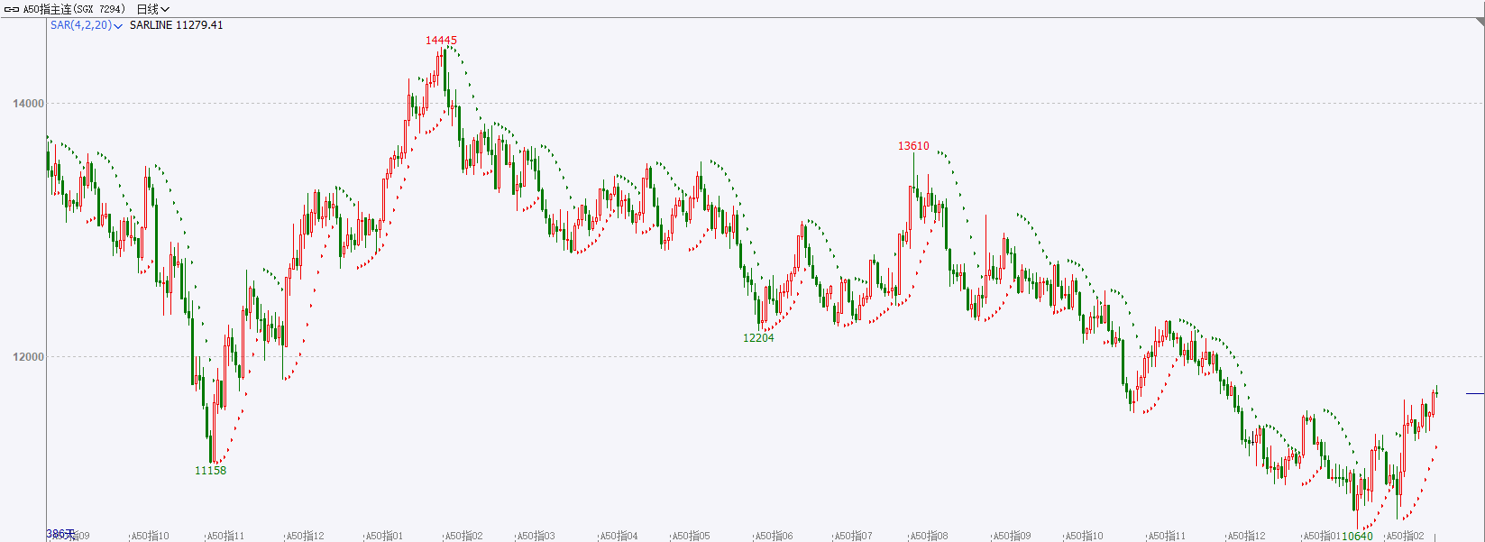

* **铜**

隔夜美元指数震荡偏弱，交投于103.37。鲍威尔在国会山表示今年晚些时候降息基准的10年期美债收益率收报4.1078%，对美联储政策利率最敏感的2年期美债收益率收报4.562%。

库存方面：截至3月6日，LME铜库存为113775吨，环比-300吨。3月1日当周，上海期货交易所阴极铜库存为214487吨，周环比+ 33164吨。

外盘持仓方面：根据CFTC公布的最新数据显示，截止至3月1日当周，非商业多头持仓69673手，空头为71276手，净空持仓为1603手，较上周净空减少14339手。

隔夜COMEX铜震荡偏强，其中2405合约报收3.869美元/磅，涨跌幅+0.57%。国际方面，美联储褐皮书：美国经济活动略有增长，消费者支出略有下降；预计未来需求将更加强劲、金融环境进一步宽松。在该份报告中，有进一步迹象表明劳动力市场进一步放缓，但工资进一步增长，通胀压力再次出现。国内方面央行行长潘功胜：目前法定存款准备金率平均为7%，后续仍有降准空间。中国货币政策工具箱依然丰富，货币政策仍有足够空间。库存方面，国内社会库存累库加剧。LME库存去化较明显，海外需求逐步转好。操作上，建议COMEX铜2405合约轻仓逢低短多交易，注意交易节奏及风险控制。

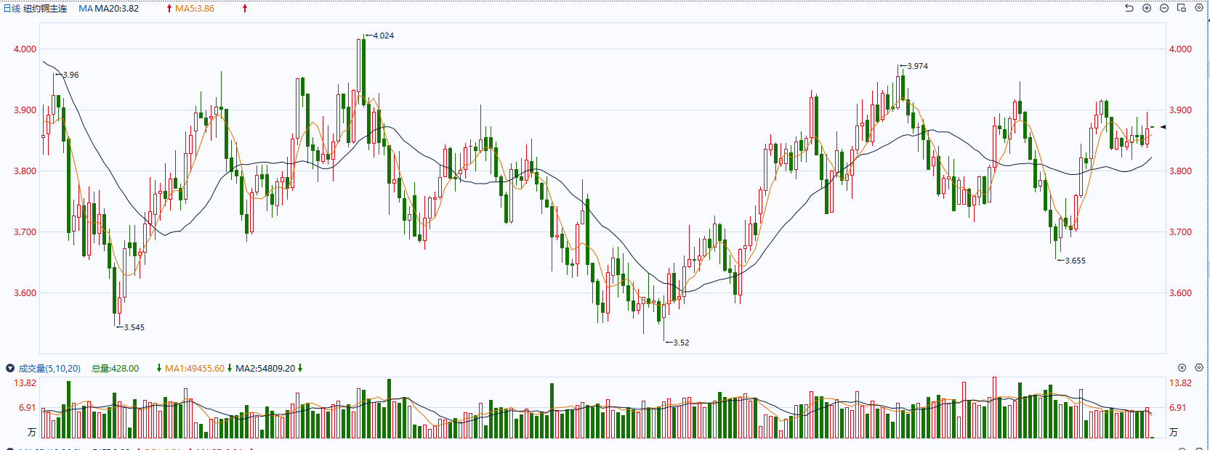

图表5COMEX铜日线走势图

* **黄金**

消息面：昨日美联储主席鲍威尔在国会作证词，重申可能适合在今年某个时候开始降息，但美联储需要对通胀回落至目标更有信心才能降息，整体发言符合预期维持鹰派基调。美国2月ADP就业人数增14万，创2023年12月来最大增幅，预期增15万，前值修正为11.1万人。美国1月JOLTs职位空缺为886.3万人，预期890万人，前值由902.6万人修正至888.9万人。整体劳动力市场保持火热，同时职位空缺数维持于高位，数据或暗示2月非农就业数据将保有一定韧性。

外盘持仓方面：截至3月6日，SPDR Gold Trust黄金ETF持仓量为817.44吨，较上一交易日减少4.03吨。

往后看，短期内市场对美国经济增速放缓的预期增高，美债收益率及美元指数接连承压下跌，但近期即将公布的非农就业数据以及通胀数据或显示美国经济韧性尚存，届时美元指数及美债收益率在利率预期回升的影响下或有所反弹，贵金属价格或相对承压。操作上建议，日内观望为主，请投资者注意风险控制。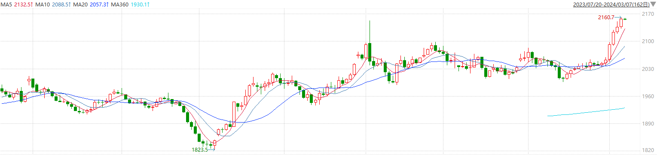

图表6COMEX黄金日线走势图

* **原油**

　　瑞银分析师吉奥范尼斯塔乌诺沃表示，（中国设定的）经济增长目标很好，只是现在还不清楚会采取什么样的刺激措施来实现这一目标。

　　他补充说，金融市场上的避险情绪也给油价带来压力。周二，黄金价格创出历史新高，因为对美国6月份开始降息的押注不断增加；华尔街股市下跌，因大型股走势疲软。

　　周二公布的数据显示美国服务业增长放缓，这导致美元下跌，为油价提供了一些支撑。美元贬值通常有利于提高原油对海外买家的吸引力。

　　瑞穗分析师罗伯特亚戈尔表示，市场实际上只是在关注新的消息，即将发布的库存报告成为关注焦点。

　　美国石油协会（API）将在格林尼治时间2130发布每周美国原油库存数据，一项调查显示，分析师们预计上周美国原油库存增加约210万桶，馏分油和汽油库存预计下降。

纽约商品期货交易所（NYMEX）的西德克萨斯中质原油（WTI）4月合约较上一交易日下跌0.59美元或0.75%，报78.15美元/桶，短期呈现宽幅震荡走势。支撑位：76.5；压力位：80.5。

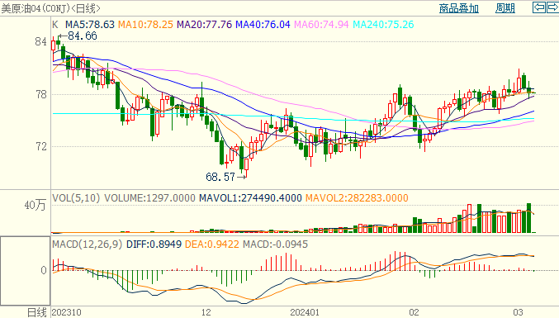

* **ICE原糖**

洲际期货交易所（ICE）原糖期货周三收涨，在前一交易日跌至低点后收复部分失地。交投最活跃的ICE 5月原糖期货合约收盘收涨0.58美分或2.80%，结算价每磅21.45美分。操作上，建议5月 ICE 原糖短期观望为宜。

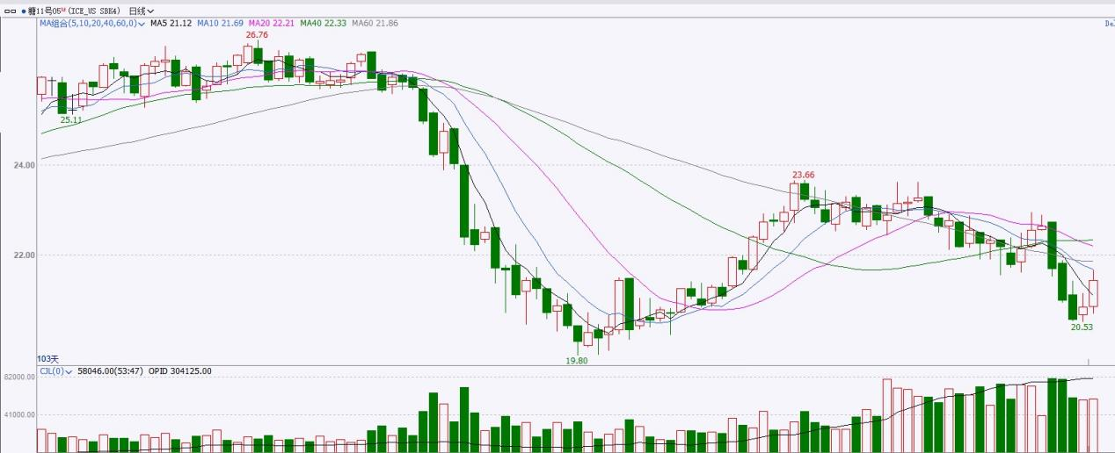

图表8ICE原糖期货主力合约日走势图及支撑位、阻力位

* **ICE棉花**

洲际交易所(ICE)棉花期货周三上涨，结束连续四个交易日的下跌。交投最活跃的ICE 5月期棉收涨1.04美分或1.10%，结算价报95.28美分/磅。操作上，建议5月 ICE 期棉短期逢高抛空思路对待。

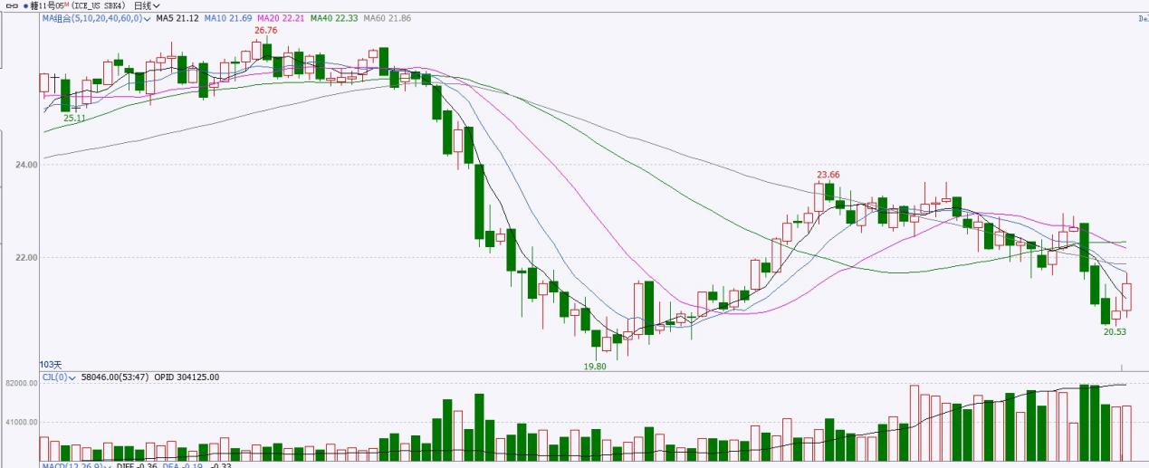

图表9ICE棉花期货主力合约日走势图及支撑位、阻力位

**免责声明**

此报告由瑞达国际所编制。本报告采用之资料及意见均相信可靠及准确，但本公司并不对各分析或有关资料之可靠性及准确性作出全面性保证。本报告只供客户或读者作参考之用，客户或读者不应完全依靠本报告内容作为投资准则。

本报告之资料及意见如有任何更改，恕不另行通知。本报告并非及并无意图构成任何作价或招揽进行买卖本报告提及的商品。本公司不会对任何因依靠本报告作出任何买卖而引致之任何损失承担任何责任。



24小时客服电话：00852-25342000/86-13603059885

24小时传真电话：00852-25632368

客服邮箱：[cs@ruida-int.com](mailto:cs@ruida-int.com)

客服QQ：203195058/2938472186

网址：[www.ruida-int.com](http://www.ruida-int.com)

地址: 香港湾仔菲林明道8号大同大厦17楼05-06室